Художественный труд.
Краткосрочный план урока
Предмет: Художественный труд  Урок: 27 |  | Школа: №1
Дата: 16.04.21г. |  | ФИО учителя: Маркер Л. М.
Класс: 1 «А» |  | Количество  присутствующих: 25 |  | Количество  отсутствующих:
Раздел (сквозная тема): |  | Еда и напитки
Тема урока: |  | Изучаем форму фруктов и овощей
Цели обучения в соответствии с учебной программой: |  | 1.2.1.1Использовать определенные визуальные элементы окружающего мира, для выражения творческих идей простыми способами
Цели урока: |  | Научить учащихся творчески представлять идеи и выражать чувства определенными способами
Ход урока:
Этап урока/ Время | Действия педагога |  | Действия ученика |  | Оценивание | Ресурсы
1.Начало урока.  0-5 мин | 1.Создание положительного эмоционального настроя.  С добрым утром. Начат день,  Первым делом гоним лень.  На уроке не зевать,  А работать и читать.  На уроке будь старательным,  Будь спокойным и внимательным.  Всё пиши, не отставая,  Слушай, не перебивая.  Говорите чётко, внятно,  Чтобы было всё понятно.  Если хочешь отвечать  Надо руку поднимать  - Бодрячок  “Прорвись в круг”  Группа образует круг, взявшись за руки и плотно сдвинувшись. Один из участников (тот, который почему-либо оказался в ходе занятий в изоляции или наоборот лидер) остается за кругом и пытается прорваться в круг. Если ему это удается, группа приветствует его аплодисментами, если нет, то после нескольких попыток группа сама пропускает его в круг и тоже приветствует. |  | Приветствуют учителя. Организуют свое рабочее место, проверяют наличие индивидуальных учебных принадлежностей |  | ФО  Оценивание эмоционального состояния       | Музыка
2. Середина урока.  5 – 25 мин | 2.Связь приобретаемых знаний с действительностью.  (К) Работа с учебником.  I Отправление в путешествие  - Внимание, внимание! Сегодня мы отправляемся в путешествие по городу Здоровейску. А на чем мы будем путешествовать? Отгадайте загадку.  Маленькие домики  По улице бегут,  Мальчиков и девочек  Домики везут.(поезд)  - Прочитайте тему урока и попробуйте сформулировать свои задачи на урок.  В ходе путешествия мы должны ответить на вопрос: «Почему фрукты, овощи нужны, фрукты, овощи важны?»  - Ребята встаньте те, кто сейчас свое настроение и мотивацию на урок вы можете сравнить со сладким сочным апельсином.  А теперь те у кого настроение ,на данный момент, можно сравнить с кислым лимоном!  II Остановка на первой станции  - Ребята, сейчас вам надо узнать название первой станции. Послушайте стихотворение Ю. Тувима «Овощи»:  Хозяйка однажды с базара пришла,  Хозяйка с базара домой принесла:  Капусту, Картошку  Морковку, Горох,  И свеклу. ОХ!  - Кто из вас запомнил, что принесла хозяйка?  - Как всё это назовём? (Овощи)  - Кто догадался, какая станция нас ждёт? (Овощная)  - Какие знаете вы еще овощи?  Ждут здесь овощи ребят,  Они загадки загадать хотят!  1. Сочные да крупные,  Вот такие круглые.  Летом зеленеют,  К осени краснеют. (Помидоры)  2. На грядке длинный и зелёный,  А в кадке жёлтый и солёный. (Огурец)  3. Скинул с Егорушки  Золотые пёрышки –  Заставил Егорушка  Плакать без горюшка. (Лук)  6. Круглый бок, жёлтый бок,  Сидит на грядке колобок.  Врос в землю крепко.  Что же это? (Репка)  -Проверим, как вы все запомнили. Работа в группах. Выполняем задание в тетради  - Что дала вам работа в группах?  - Где растут овощи? (в огороде)  III Остановка на второй станции  - Посмотрите на слайд и отгадайте как называется следующая остановка?  (Фруктовая)  - А где растут фрукты? (в саду)  - Как их отличить от овощей?  - Проверим, сможете ли вы отличить? (работа в группе)  - Ребята, фрукты приготовили для вас задание: отгадайте кроссворд.  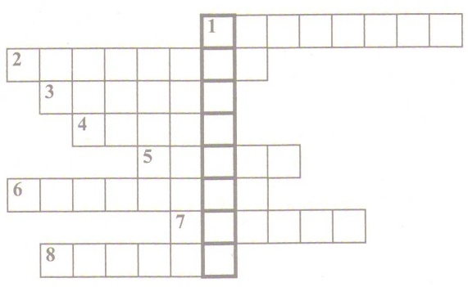  1. Этот фрукт содержит в себе «град». (Виноград)  2. Младший брат апельсина. (Мандарин)  3. Маленькая печка с красными угольками. (Гранат)  4. На неё похожа лампочка. (Груша)  5. Кислый – прекислый. (Лимон)  6. Яркий, сладкий, налитой,  Весь в обложке золотой.  Не с конфетной фабрики –  Из далёкой Африки. (Апельсин)  7. В нём слово «нас». (Ананас)  8. Как назвать всё это одним словом? (Фрукты)  - Какое слово получилось? (Витамины)  IV Остановка на третьей станции  - Следующая станция – «Витаминная». В гостях у нас врач Суликаева С.А.  В любых овощах и фруктах есть витамины.  От латинского слова « вита», что означает «жизнь».  Витамины обозначают буквами A,B,C,D,E.  Так латинские буквы стали азбукой здоровья.  Витамин «А» нужен ребятам, цыплятам - всем, кто растет. Он нужен и взрослым, чтобы иметь хорошее зрение.  У человека, который испытывает недостаток в витамине «В» могут болеть суставы, руки, ноги Витамин «С» - для бодрости. Он прибавляет нам силу. Морковь, петрушка, лук - это копилки витаминов. Несколько советов. Хотите, чтобы ваши щеки порозовели? Обращайтесь к моркови и фасоли.  А если у бабушки или дедушки поднялось кровяное давление, пусть обращаются за помощью к тыкве, петрушке, свекле. Капуста лечит желудок. Репа, кабачок, баклажан и арбуз вылечат вашу печень. Будьте здоровы!  Чтобы быть здоровыми, необходимо правильно питаться и больше двигаться.  Поэтому, поиграем.  Игра. «Определите овощ или фрукт.  V Остановка на четвёртой станции  - Ой, ребята, это кто к нам пожаловал? Злючка-грязнючка. Почему?  - Давайте отправимся на последнюю станцию города Здоровейска «Чистюлькино».  Врач.  Как вы думаете, что мы там узнаем?  Викторина «Гигиена питания»  . - Как понимаешь пословицу "Когда я ем, я глух и нем".  - Аппетитная морковка в корзине. Как правильно её съесть?  - Какие правила ты выполняешь перед едой.  . - Можно ли разговаривать во время еды?  - Ты купил абрикосы, а потом стал есть. Какую ошибку ты допустил?  - Назови полезные продукты.  - Можно ли пить сырую воду? Почему?  Задание по группам  1. Придумать салат с овощами  2. Салат из фруктов  3. Посмотри на картинку и помоги зайчику найти нужные овощи и фрукты. На своих ли местах они растут? Что перепутал художник? Где на самом деле должны расти овощи, а где фрукты?  4. Собери пословицы: (сильным)  - Овощу, каждому, время, свое (Каждому овощу своё время).  - От семи , лук, недуг (Лук от семи недуг)  - На ужин, врач, яблоко, не нужен (Яблоко на ужин – и врач не нужен)  - Урок дал мне для жизни…  - Мои достижения на уроке  (И) Самостоятельная работа.  Выполни задание в рабочей тетради  -Анализ выполненной работы.  -Выставка полученных работ.  -Работа в рабочей тетради.  -Презентация. Анализ. Обсуждение – работа с учебником. |  | Учащиеся слушают учителя, отвечают на вопросы  Формулируют тему урока, определяют цель урока  Работают в коллективе, выполняют задания под руководством учителя.  Разгадывают загадки  Работают с кроссвордом  Работают в коллективе под руководством учителя  Играют в игру  Работают самостоятельно под руководством учителя |  | 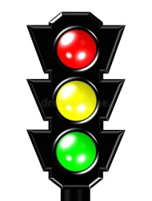 | Учебник  Тетрадь  Учебник  Доп. литература  Карточки
3. Конец урока.  25-30 мин | 3.Итог урока.  -Какую цель мы поставили на сегодняшнем уроке?  - Достигли ли мы этой цели?  - Какие затруднения были у вас на уроке?  - Что нужно сделать чтобы эти затруднения не  повторялись?  Рефлексия.  Предлагает оценить свою работу при помощи линейки  успеха.  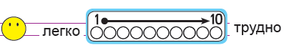 |  | Отвечают на вопросы учителя, оценивают сою деятельность на уроке |  |  | Картинки к рефлексии.

